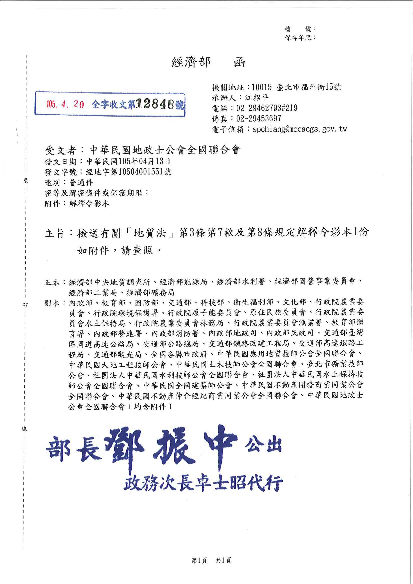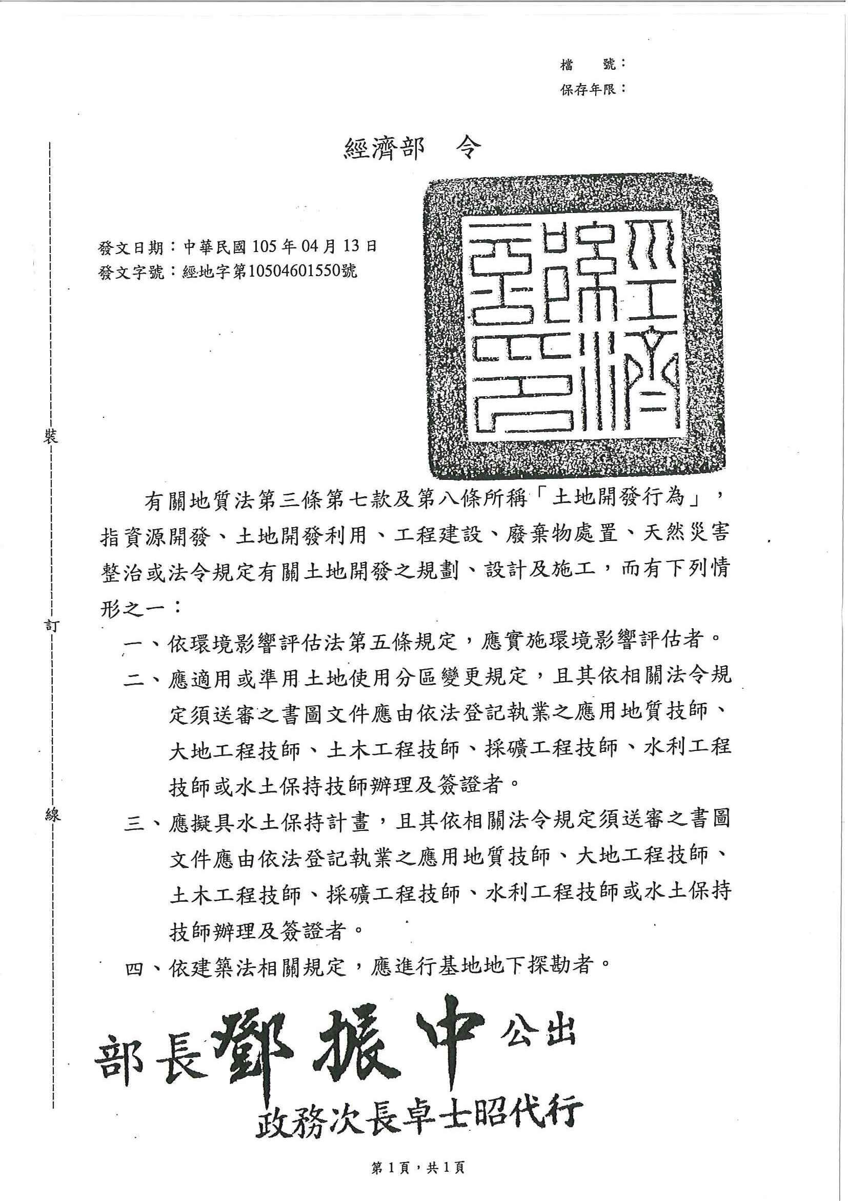
中華民國地政士公會全國聯合會 轉 知 | 中華民國105年4月22日  全地公(8)字第1058045號  (e：1058012)

